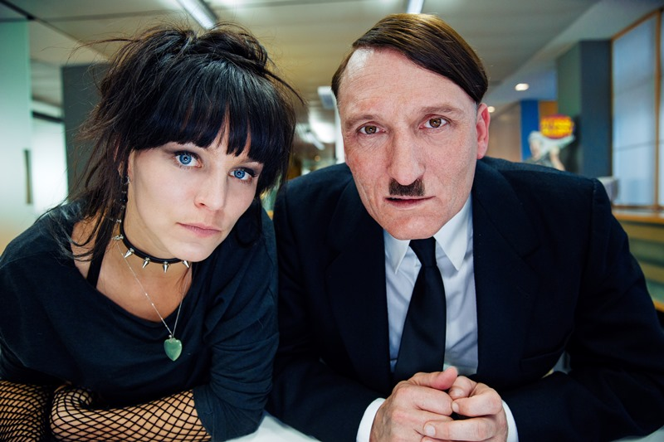
A je tu zas
(Er ist wieder da)
Premiéra: 31. 3. 2016

Beta Cinema, Nemecko, 2015
Réžia: David Wnendt
Scénár: David Wnendt, Mizzi Meyer, Timur Vermes (knižná predloha)
Kamera: Hanno Lentz
Hudba: Enis Rotthoff
Hrajú: Oliver Masucci, Fabian Busch, Christoph Maria Herbst, Katja Riemann, Franziska Wulf

Vodca je späť!
Takmer sedemdesiat rokov po neslávnom odchode sa Adolf Hitler prekvapene prebudí v dnešnom Berlíne. A prvá bilancia jeho novej situácie nie je radostná. Vojna skončila, a to porážkou, jeho politická strana neexistuje a chýba mu aj milovaná Eva Braunová. Hitler „svoje“ mesto takmer nespoznáva. Berlín je plný cudzincov a v Nemecku namiesto neho vládne žena – akási Angela Merkelová.
Po prvotnom a celkom pochopiteľnom šoku sa Hitler rýchlo aklimatizuje a naväzuje kontakt s niektorými obyvateľmi dnešného Berlína. Hitler začne novú kariéru v neznámom svete vďaka televízii. Síce nie vo funkcii vodcu národa, ale jako komik. A to vďaka tomu, že ho považujú za perfektného imitátora seba samého. Pretože svoje názory nemení, sú jeho vystúpenia politicky veľmi nekorektné. Postupne sa stáva nielen televíznou hviezdou s vlastnou reláciou, ale jeho vystúpenia na verejnosti získavajú veľkú sledovanosť aj vďaka internetu. Na svojich cestách po Nemecku sa stretáva s mnohými ľuďmi a niektorých z nich jeho názory na dnešnú situáciu nešokujú. Skôr naopak. Führer začína mať iné ambície, než len byť zábavným komikom. Jeho ambície boli predsa vždy oveľa vyššie…
Román Už je tu zas spisovateľa Timura Vermesa dominuje v rebríčku bestsellerov, dodnes sa ho predalo vyše milión výtlačkov. Teraz sa táto satira dočkala aj filmového spracovania v réžii Davida Wnendta (Vlhké miesta). Do hlavnej role obsadil skvelého Olivera Masucciho, kterému sekunduje u nás tiež populárny Katja Riemann (Fakjú pán profesor 1 a 2).

Prístupnosť: nevhodné pre deti do 12 lrokov
Žáner: satira / komédia
Verzia: nemecky s českými titulkami
Stopáž: cca 110 min
Formát: 2D DCP
Monopol do: 23. 11. 2025

